中国大唐集团公司2003年度合并纳税企业名单
企业名称 所在地
1． 下花园发电厂 河北
2． 唐山发电总厂 河北
3． 王快水电厂 河北
4． 保定热电厂 河北
5． 微水发电厂 河北
6． 峰峰电厂（含岳城电站） 河北
7． 山西省电力公司恒山发电厂 山西
8． 山西省电力公司太原第二热电厂 山西
9． 长山热电厂 吉林
10．辽源发电厂 吉林
11．鸡西发电厂 黑龙江
12．佳木斯第二发电厂 黑龙江
13．马鞍山发电厂 安徽
14．陈村水电站 安徽
15．铜陵发电厂 安徽
16．合肥发电厂 安徽
17．淮南洛河发电厂 安徽
18．淮北发电厂 安徽
19．洛阳首阳山电厂 河南
20．洛阳热电厂 河南
21．安阳电厂 河南
22．湖南省株洲电厂 湖南
23．湖南省耒阳电厂 湖南
24．湖南省金竹山电厂 湖南
25．甘古电厂 甘肃
26．碧口水电厂 甘肃
27．八三电厂 甘肃
28．永昌电厂（老厂） 甘肃
29．连城电厂 甘肃
30．广西岩滩水力发电厂 广西
31．大化水力发电厂 广西
32．陕西电力发电有限公司 陕西
33．石泉水力发电厂 陕西
34．渭河发电厂 陕西
35．灞桥热电厂 陕西
36．略阳发电厂 陕西
37．韩城发电厂 陕西
38．户县热电厂 陕西
39．延安发电厂 陕西
40．大唐集团公司总部 北京
附件2：
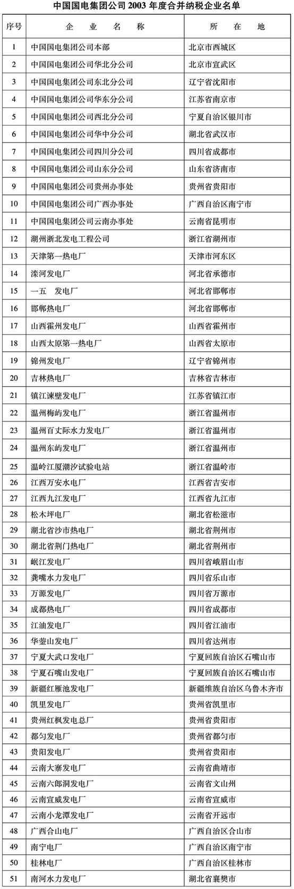
附件3：
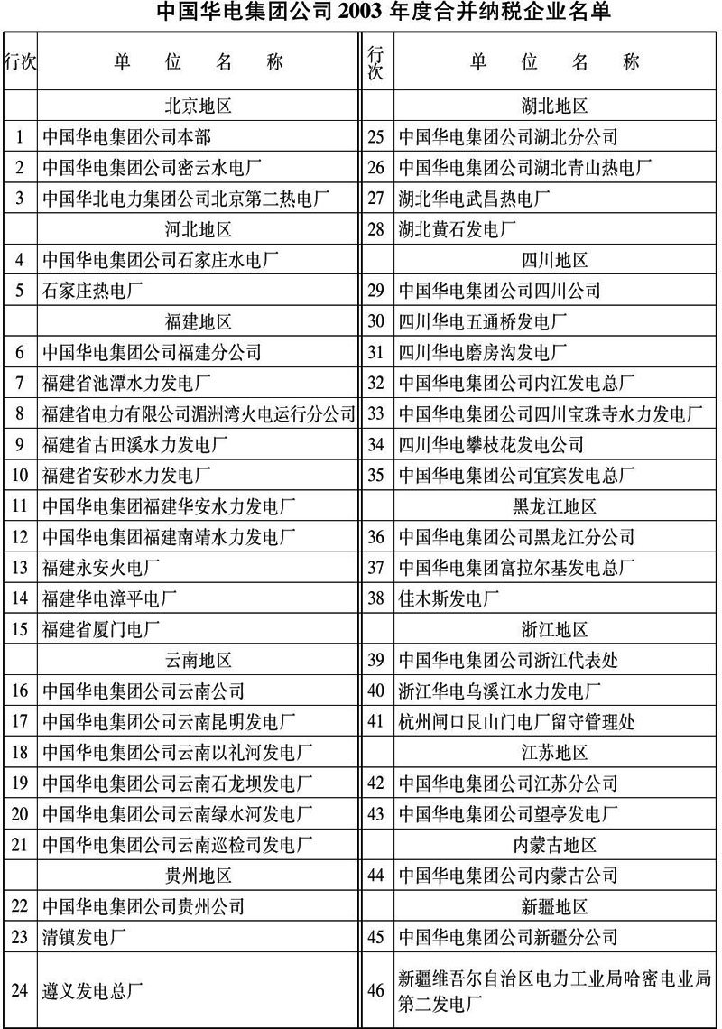

附件4：
